**Figura 1.23**

**Secadores del Papel**



Fuente: Papelera Nacional S.A.

**Figura 1.22**

**Formación de la Hoja**



Fuente: Papelera Nacional S.A.

El acabado final del papel se lo da en la rebobinadora, que es donde se da el ancho y diámetro al rollo de papel de acuerdo al requerimiento del cliente. La figura 1.24 nos muestra el producto terminado a través de la rebobinadora.

**Figura 1.24**

**Rebobinadora de Papel**



Fuente: Papelera Nacional S.A.

* + - 1. 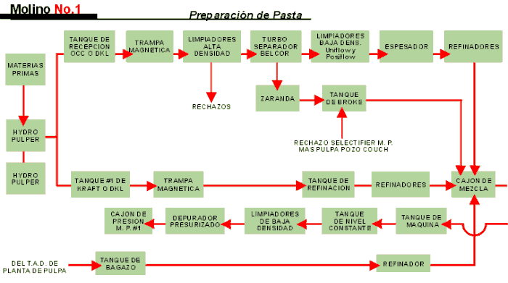**Diagrama de la producción del Papel Molino I**

Fuente : Papelera Nacional S.A.

* + - 1. **Usos y características de los tipos de papel**

**Test-Liner**.- Es un papel tipo kraft sin blanquear, fabricado con materias primas recicladas como recortes de cajas de cartón. Este papel encolado, basado en resinas naturales para evitar que adquiera humedad, tiene especificaciones acordadas junto con los clientes, en pesos básicos desde 127 hasta 270 g./ m2.

Las cajas de cartón fabricadas con este producto adquieren propiedades estructurales a menor valor, por lo que se constituyen en cajas auto soportantes y de uso para protección interna del contenido embalado, tal como las caras exteriores y interiores de la caja de banano, la cual se muestra en la figura 1.25.

**Figura 1.25**

**Papel Test-Liner**



Fuente: Papelera Nacional S.A.

**Especificaciones Técnicas del Papel Test-Liner**



**Químicos utilizados son:**

1. Resina Encolante
2. Sulfato de Aluminio
3. Bactericida

**Corrugado Medio**.- Es un papel fabricado con materias primas recicladas y fibras vírgenes provenientes de la pulpa de bagazo de caña de azúcar, de acuerdo a las especificaciones técnicas acordadas mutuamente con sus clientes, en pesos básicos desde 127 hasta 190 g./ m2, la cual se muestra en la figura 1.26.

Las cajas de cartón fabricadas con este producto ofrecen mayor resistencia al aplastamiento y apilamiento. Parte intermedia de las capas del Test-Liner.

Para embalaje de banano, jabón, flores, frutas, botellas de artículos de vidrio, etc.

**Figura 1.26**

**Papel Corrugado Medio**



Fuente: Papelera Nacional S.A.

**Especificaciones Técnicas del Corrugado Medio**



**Químicos utilizados:**

1. Almidón Catiónico
2. Policatiónico
3. Bactericida

**Extensible.-** El papel extensible o semiclupak es un papel de alta resistencia o como su nombre lo indica tiene la capacidad de extenderse para absorber la energía producida al impacto, la cual se muestra en la figura No.1.27 utilizado en la fabricación de sacos multicapas de gran contenido. Es fabricado con pulpa Kraft sin blanquear de fibra larga y desperdicios de cartón DKL-13. Sus

especificaciones son acordadas junto con los clientes, en pesos básicos desde 100 hasta 110 g./ m2.

Sacos multicapas confeccionados con papel extensible clupak. Son de alta resistencia física, de fondo pegado y boca abierta o con válvula. Su capa exterior es impresa a dos colores y el número de capas depende del producto a envasar.

**Figura 1.27**

**Papel Extensible**



Fuente: Papelera Nacional S.A.

**Especificaciones Técnicas del Papel Extensible**



**Químicos utilizados:**

1. Sulfato de Aluminio(Alumbre)
2. Resina Encolante
3. Resina para humedad(UFC-35)
4. Bactericida

**Sacos de Gran Contenido en Papel Extensible**

Son confeccionados con dos o más capas, valvulados, boca abierta, con fondos pegados y en diferentes tamaños de acuerdo a los requerimientos del cliente y del producto, la cual se muestra en la figura 1.28. Pueden estar impresos con dos colores en la cara exterior para poner la información del producto y del fabricante.

Son envases para gran contenido y para productos en polvo o granulados son confeccionados con papel extensible.

**Figura 1.28**

**Sacos de Gran Contenido elaborados de Papel Extensible**



Fuente: Papelera Nacional S.A.

**Especificaciones Técnicas de Sacos de Gran Contenido del Papel Extensible**

**Empaque.**- Es fabricado con materias primas recicladas y pulpa de madera sin blanquear de fibra larga, la cual se muestra en la figura 1.29. Es encolado para resistir la humedad y sus especificaciones técnicas son acordadas junto con los clientes, en peso básico desde 60 hasta 120 g./ m2.   
  
Este papel de relativa resistencia protege artículos que son envasados en cajas u otra forma de aglomeración para su traslado.

**Figura 1.29**

**Papel Empaque**



Fuente: Papelera Nacional S.A.

**Especificaciones Técnicas del Papel de Empaque**



**Químicos utilizados:**

1. Resina Encolante
2. Sulfato de Aluminio
3. Bactericida